Лабораторная работа 10.

**Основы PL/SQL.**

Перед выполнением основных заданий выполнила для отображения DBms Output. Добавил через плюсик новое подключение.

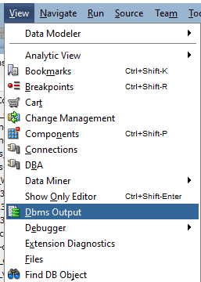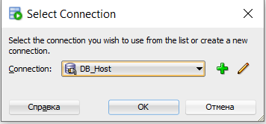

А также создал иерархию таблиц и заполнил их.

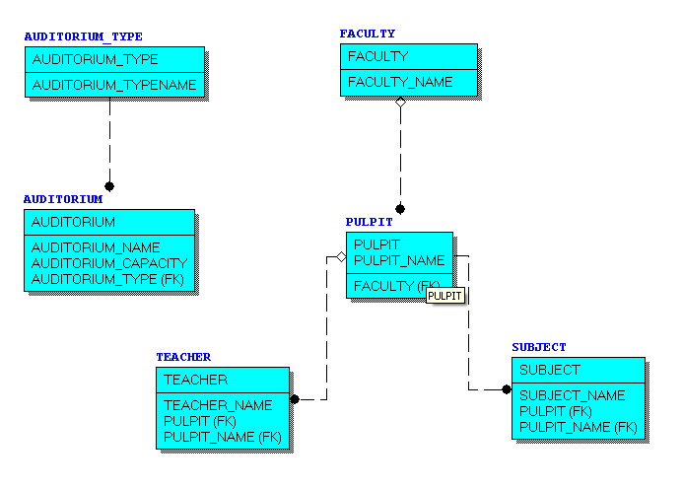

1. Разработала простейший анонимный блок PL/SQL (АБ), не содержащий операторов.

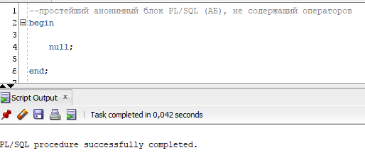

1. Разработала АБ, выводящий «Hello World!».

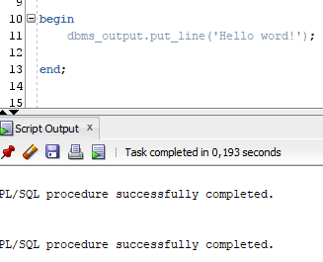 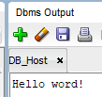

1. Разработала скрипт, позволяющий просмотреть все спецсимволы PL/SQL.

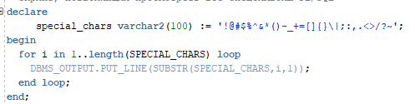 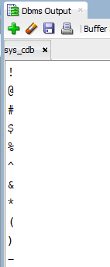 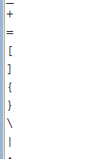 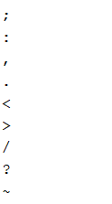

1. Разработала скрипт, позволяющий просмотреть все ключевые слова PL/SQL.

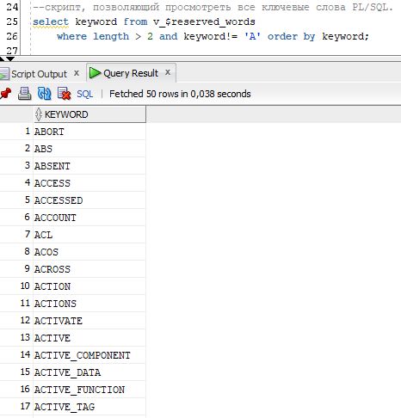

1. Разработала анонимный блок, демонстрирующий (выводящий в выходной серверный поток результаты):
   * объявление и инициализацию целых number-переменных;

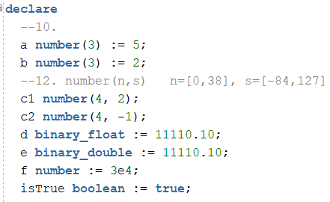

* + арифметические действия над двумя целыми number-переменных, включая деление с остатком;

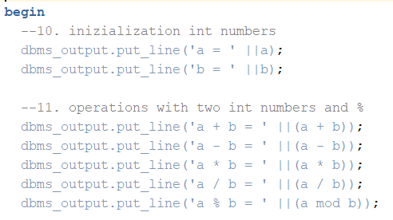 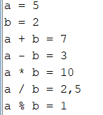

* + объявление и инициализацию number-переменных с фиксированной точкой;

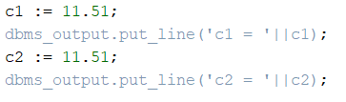 

* + объявление и инициализацию number-переменных с фиксированной точкой и отрицательным масштабом (округление);

 

* + объявление number-переменных с точкой и применением символа E (степень 10) при инициализации/присвоении;

 

* + объявление и инициализацию переменных типа даты;







* + объявление и инициализацию символьных переменных различной семантики;

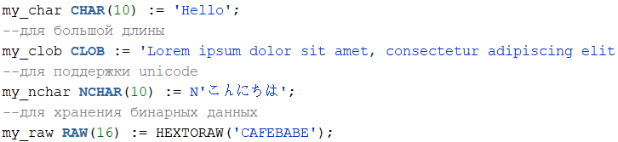

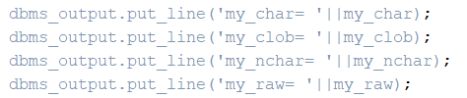

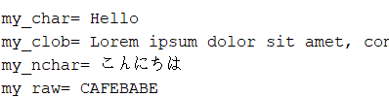

* + объявление и инициализацию BOOLEAN-переменных.

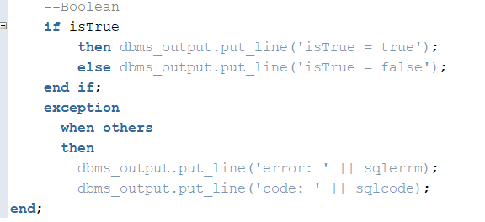



1. Разработала анонимный блок PL/SQL содержащий объявление констант (VARCHAR2, CHAR, NUMBER). Продемонстрируйте возможные операции с константами.

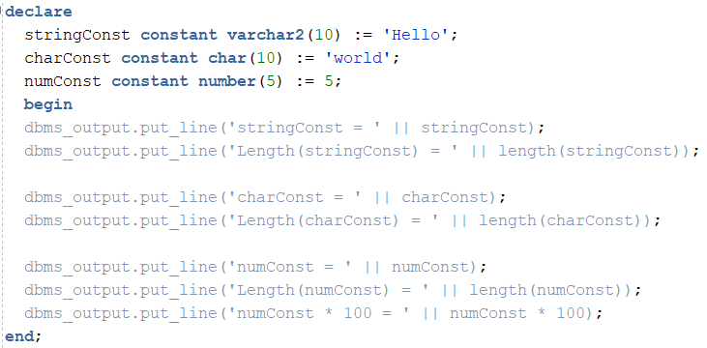

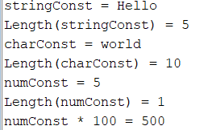

1. Разработала АБ, содержащий объявления переменной с опцией %TYPE. Продемонстрируйте действие опции.
2. Разработала АБ, содержащий объявления переменной с опцией %ROWTYPE. Продемонстрируйте действие опции.

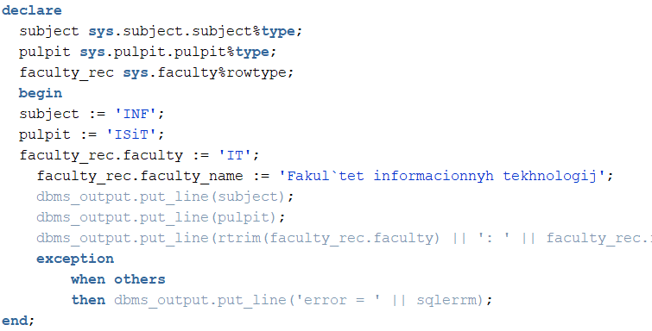

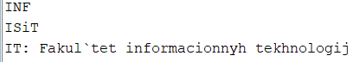

1. Разработала АБ, демонстрирующий все возможные конструкции оператора IF .

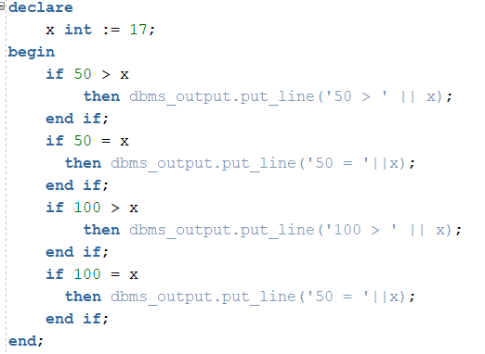



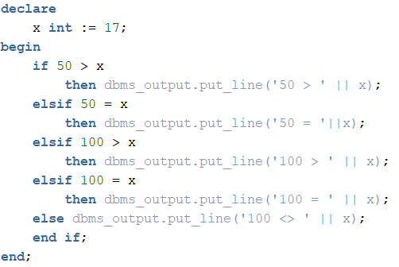



1. Разработала АБ, демонстрирующий работу оператора CASE.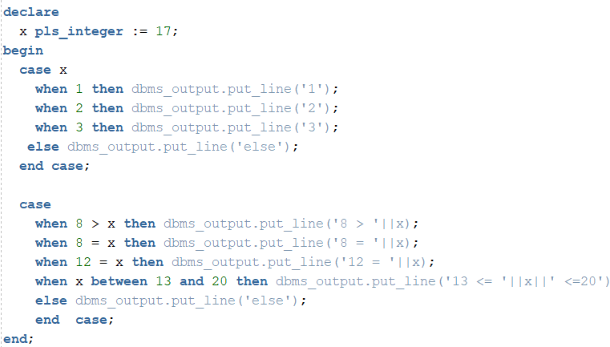



1. Разработала АБ, демонстрирующий работу оператора LOOP.
2. Разработала АБ, демонстрирующий работу оператора WHILE.
3. Разработала АБ, демонстрирующий работу оператора FOR.

